|  |  |  |  |  |  |
| --- | --- | --- | --- | --- | --- |
| **РФ**  **АДМИНИСТРАЦИЯ**  **ТОЦКОГО РАЙОНА**  **ОРЕНБУРГСКОЙ ОБЛАСТИ**  **ОТДЕЛ ОБРАЗОВАНИЯ**  461131, с. Тоцкое, ул. Ленина, 4  телефон (35349) 2-11-57  факс (35349) 2-11-57  E-mail: [56ouo43@mail.orb.ru](mailto:56ouo43@mail.orb.ru)  [roo43@mail.ru](mailto:roo43@mail.ru)  19.07.2021 года  Исх. _153___ | | |  | Руководителям образовательных организаций | |
|  | О планах мероприятий по устранению недостатков, выявленных в ходе проведения оценки эффективности деятельности руководителей ОО |  |  |  |

Уважаемые руководители!

Районный отдел образования администрации Тоцкого района провел оценку эффективности деятельности руководителей ОО за 1 полугодие 2021 года. В ходе проведения оценки эффективности выявлены недостатки в деятельности руководителей образовательных организаций.

Районный отделом образования по результатам анализа сформированы адресные рекомендации для руководителей. Предлагаем на основе адресных рекомендаций разработать планы мероприятий по устранению недостатков, выявленных в ходе проведения оценки эффективности деятельности и обеспечить их реализацию в течение 2021 года.

Планы мероприятий необходимо представить в РОО в срок до 25 августа 2021 года. (Приложение1)

Приложение 2: Адресные рекомендации для руководителей образовательных организаций Тоцкого района.

Руководитель РОО Т.И. Гончарова

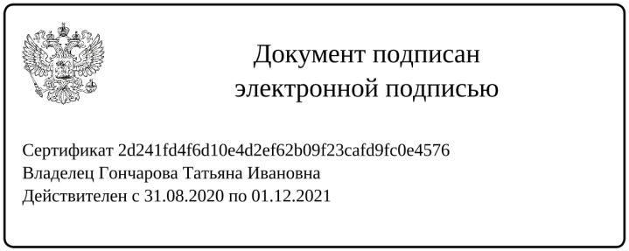

Исп.: Кузнецова Н.В.

Приложение1

к письму №153

от 19.07.2021

**УТВЕРЖДАЮ**

__________________________

(Ф.И.О. руководителя организации)

_________________________________

(подпись)

__________________________

(приказ)

**План мероприятий**

**по устранению недостатков, выявленных в ходе проведения оценки эффективности деятельности руководителя**

**муниципального общеобразовательного учреждения «______________ средняя общеобразовательная школа»**

(наименование организации)

**в 2021/22 уч. году**

|  |  |  |  |  |  |
| --- | --- | --- | --- | --- | --- |
| Недостатки, выявленные в ходе проведения оценки эффективности деятельности руководителя | Наименование мероприятий по устранению недостатков, выявленных в ходе проведения оценки эффективности деятельности руководителя | Плановый срок реализации мероприятия | Ответственный исполнитель | Сведения о ходе реализации мероприятия * | |
| Реализованные меры по устранению выявленных недостатков | Фактический срок реализации |
|  |  |  |  |  |  |
|  |  |  |  |  |  |
|  |  |  |  |  |  |
|  |  |  |  |  |  |
|  |  |  |  |  |  |
|  |  |  |  |  |  |
|  |  |  |  |  |  |
|  |  |  |  |  |  |
|  |  |  |  |  |  |